멀티유즈 태블릿, 레노버 탭4 10 플러스 LTE, SKT 할인 개통

한국레노버의 공식 유통사인 반석전자는 4월 11일부터 레노버 탭4 10플러스 LTE 모델을 대상으로 티월드 다이렉트샵 할인 개통 이벤트를 실시한다. 개통은 기기변경, 번호이동, 신규가입 모두 가능하며 분할상환 및 요금제도 원하는 대로 선택할 수 있다. 또한 “한 번 더 할인”으로 추가 할인 혜택을 받을 수 있다. 개통한 제품은 택배로 수령하게 되며 서울 및 일부 수도권에서는 방문수령도 가능하다.

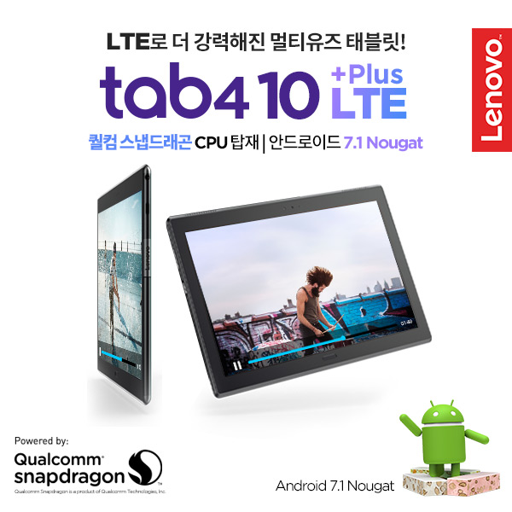

레노버 탭4 10플러스 LTE는 안드로이드 7.1 누가를 탑재하고 최신의 64bit 옥타코어 프로세서를 장착하여 뛰어난 속도와 강력한 성능을 보여주고 있고, IPS 광시야각 패널을 탑재하여 FHD 1920x1200의 높은 해상도를 지원한다.

64GB의 플래시 저장 메모리와 4GB 메모리를 탑재하였고 마이크로 SD카드 슬롯을 제공하여 최대 128GB까지 인식이 가능하며 돌비 애트모스 듀얼 스티커로 뛰어난 사운드를 발휘한다. 또한, 7mm의 얇은 두께와 475g의 초경량 무게, 최대 12시간까지 지속되는 7000mAh 대용량 배터리로 휴대성을 높였으며, 지문인식 기능으로 보안성을 강화하였고 어린이 전용 모드를 통해 아이들도 안심하고 사용할 수 있다.

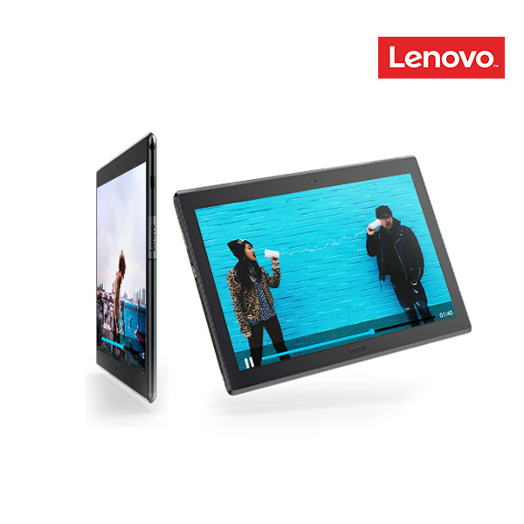
이번 SKT 할인 개통 이벤트를 통해 저렴한 금액으로 고사양의 태블릿을 구매할 수 있으므로 구매를 원하는 분은 서둘러 구매하기를 바란다. 해당 이벤트에 대한 자세한 사항은 아래 링크를 참조하면 된다.

제품링크 : http://bit.ly/2jqzJLm

